รายงานผลการเข้าร่วมกิจกรรมวันไหว้ครู

ประจำปีการศึกษา ๒๕๖๑
โดย
นายจงรัก สุดชัย
ตำแหน่ง ครูผู้ช่วย
โรงเรียนบ้านคอแลน
สำนักงานเขตพื้นที่การศึกษาประถมศึกษาอุบลราชธานี เขต ๕
คณะกรรมการการศึกษาขั้นพื้นฐาน กระทรวงศึกษาธิการ
ใบรายงานผลการเข้าร่วมกิจกรรมวันไหว้ครู ประจำปีการศึกษา ๒๕๖๑
*********************
วันที่ ๑๕ เดือนมิถุนายน พ.ศ.๒๕๖๑

เรื่อง กิจกรรมวันไหว้ครู ประจำปีการศึกษา ๒๕๖๑

เรียน ผู้อำนวยการโรงเรียนบ้านคอแลน

ตามที่ข้าพเจ้านายจงรัก สุดชัย ได้รับมอบหมายให้เข้าร่วมกิจกรรมวันไหว้ครู ประจำปีการศึกษา ๒๕๖๑ ที่โรงเรียนบ้านคอแลนได้จัดขึ้น ข้าพเจ้าขอเสนอรายงาน ดังรายละเอียดต่อไปนี้

๑. หัวข้อเรื่อง การเข้าร่วมกิจกรรมวันไหว้ครู ประจำปีการศึกษา ๒๕๖๑

๒. วัน เดือน ปี วันที่ ๑๔ เดือนมิถุนายน พ.ศ.๒๕๖๑ ระยะเวลา ๑ วัน
๓. สถานที่ โรงเรียนบ้านคอแลน ตำบลคอแลน อำเภอบุณฑริก จังหวัดอุบลราชธานี
๔. หน่วยงานผู้จัด โรงเรียนบ้านคอแลน
๕. ประธานดำเนินงานฯ นายทรงศักดิ์ พรหมธิดา ผู้อำนวยการโรงเรียนบ้านคอแลน
๖. ผู้เข้าร่วมกิจกรรมวันไหว้ครู ประจำปีการศึกษา ๒๕๖๐ประกอบด้วย
๑.คณะครูและบุคลากรในโรงเรียนบ้านคอแลน
๒.นักเรียนชั้นอนุบาล ๑ ถึง ชั้นมัธยมศึกษาปีที่ ๓ โรงเรียนบ้านคอแลน
๗. การดำเนินงานการเข้าร่วมกิจกรรมวันไหว้ครู ประจำปีการศึกษา ๒๕๖๐ มีดังนี้
เวลา ๐๘.๓๐ น. นักเรียนคณะครูและบุคลากรทางการศึกษาเดินทางถึงโรงเรียนบ้านคอแลน
เวลา ๐๘.๔๕ น. นักเรียนคณะครูและบุคลากรทางการศึกษาไปรวมกันที่ใต้ถุนอาคารเรียนหลังใหม่
เวลา ๐๙.๐๐ น.นายทรงศักดิ์ พรหมธิดา ประธานในพิธีจุดธูปเทียนบูชาพระรัตนตรัย จากนั้นได้ดำเนินกิจกรรมตามกำหนดการจนแล้วเสร็จ
๘. ประโยชน์ที่ได้รับ
๑.นักเรียนได้แสดงความกตัญญูกตเวทีต่อคุณครู
๒.นักเรียนมีความรัก ความสามัคคีกันเพิ่มมากขึ้น เห็นได้จากกิจกรรมการทำพานไหว้ครูของแต่ละชั้นเรียน นักเรียนทุกชั้นให้ความร่วมมือในการทำพานเป็นอย่างดี

ลงชื่อ …………………….…….ผู้รายงาน
(นายจงรัก สุดชัย)
ตำแหน่ง ครูผู้ช่วย
ความคิดเห็นของผู้บริหาร
………………………………………………………………………………………………………………………………………………………………………………………………………………………………………………………………………………………………………………………………………………………………………………………………………………………………………………………………………………………………………………………………………………………………………………
ลงชื่อ ………………………………………
(นายทรงศักดิ์ พรหมธิดา)
ตำแหน่ง ผู้อำนวยการโรงเรียนบ้านคอแลน
……/……………./……..

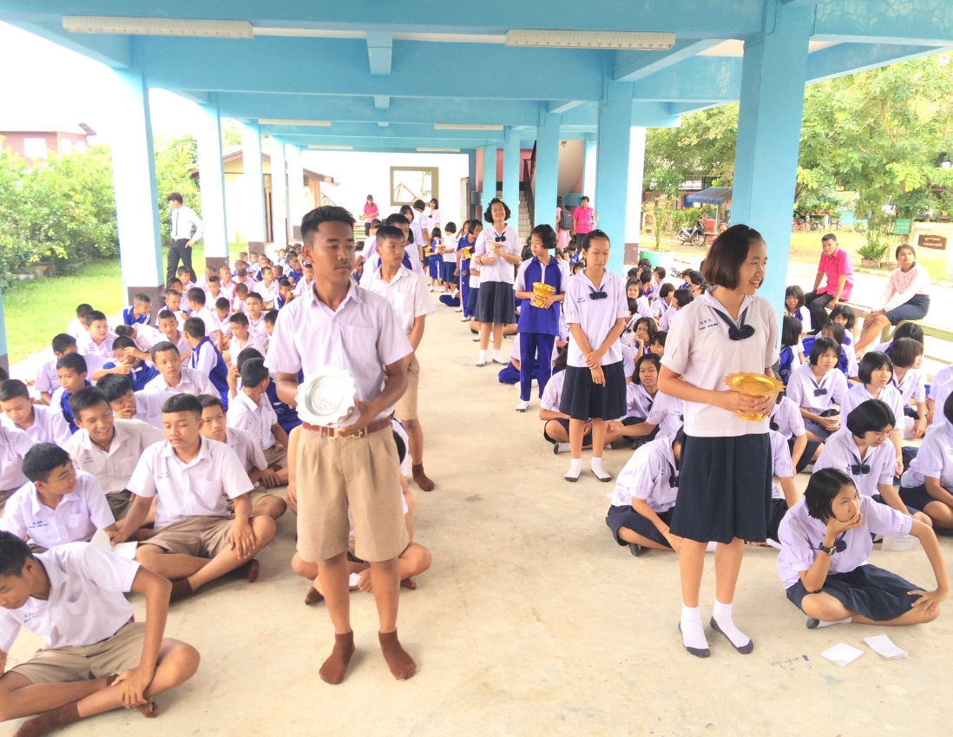
บรรยากาศการซ้อมพิธีไหว้ครู ๑

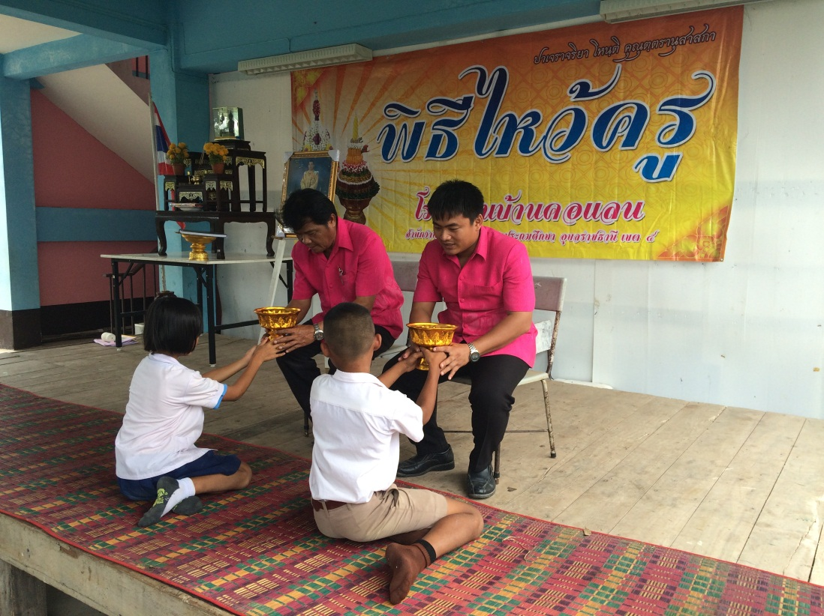
บรรยากาศการซ้อมพิธีไหว้ครู ๒

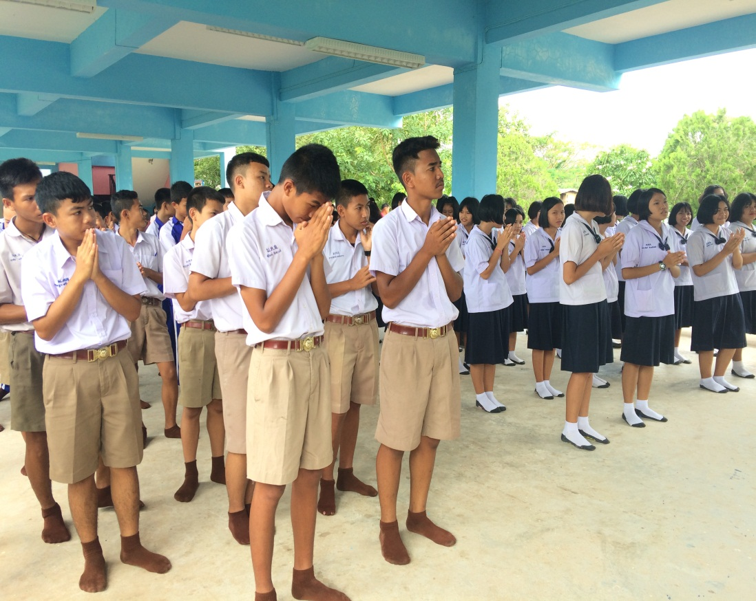
บรรยากาศการซ้อมพิธีไหว้ครู ๓

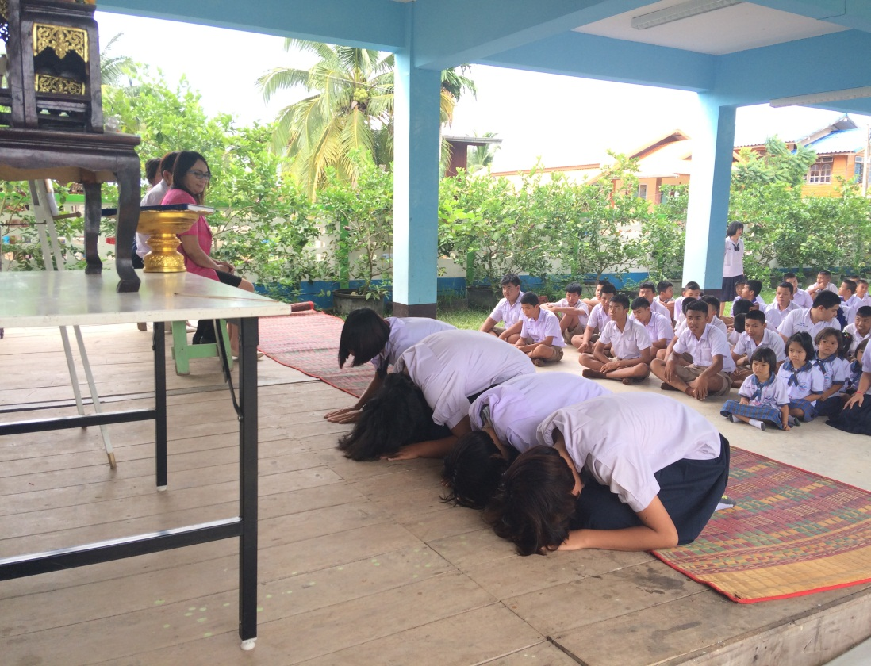
บรรยากาศการซ้อมพิธีไหว้ครู ๔

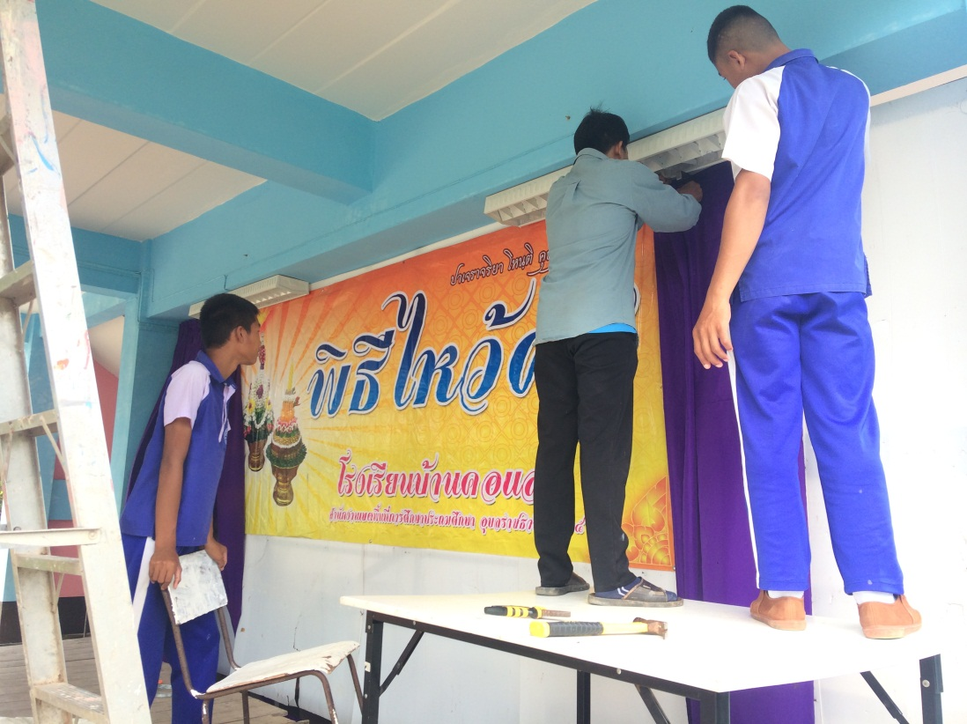
บรรยากาศการการจัดสถานที่

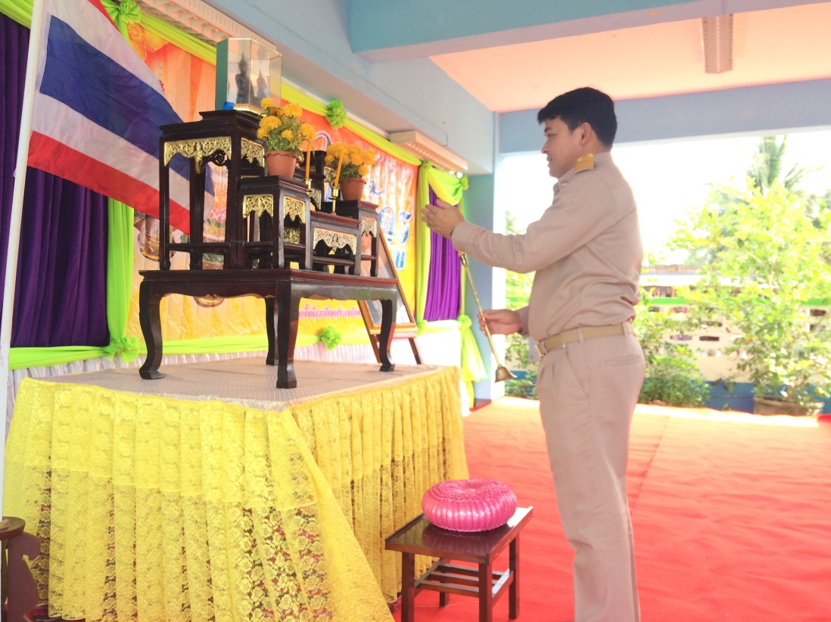
ประธานจุดธูปเทียนบูชาพระรัตนตรัย
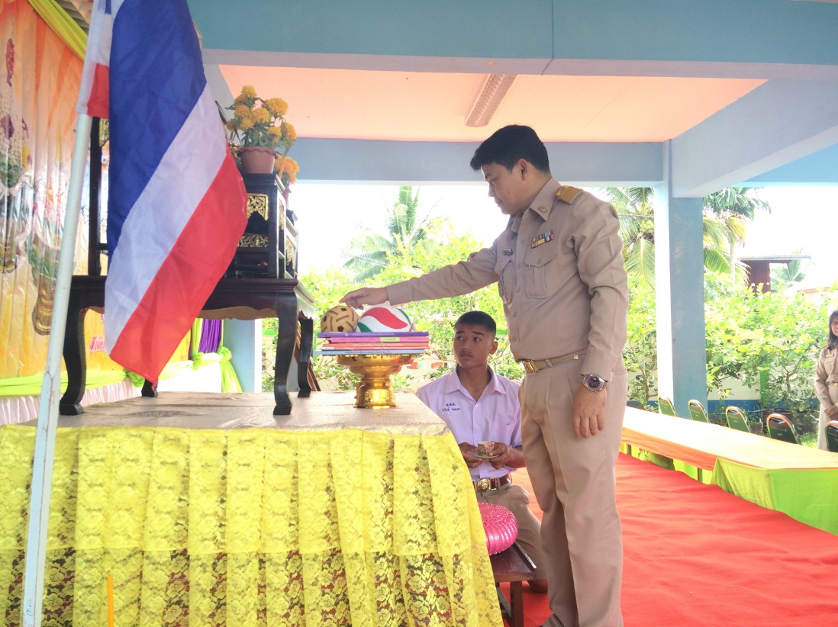
ประธานเจิมหนังสือและอุปกรณ์กีฬา

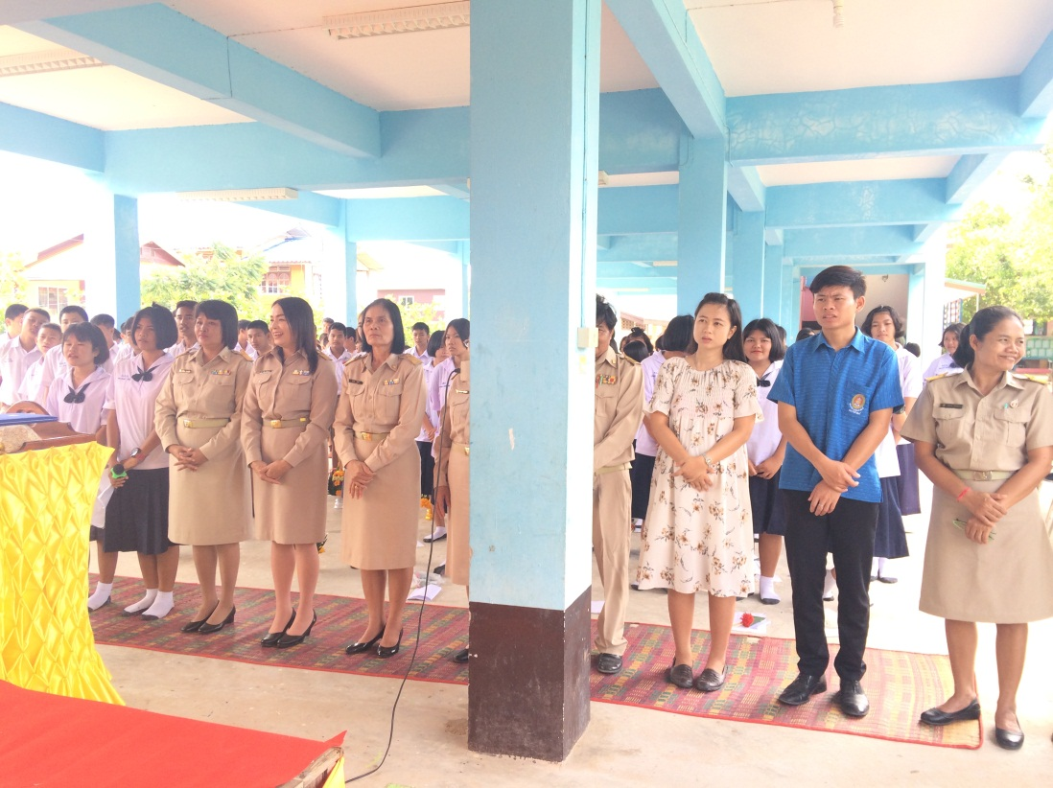
คณะครูนักเรียนพร้อม
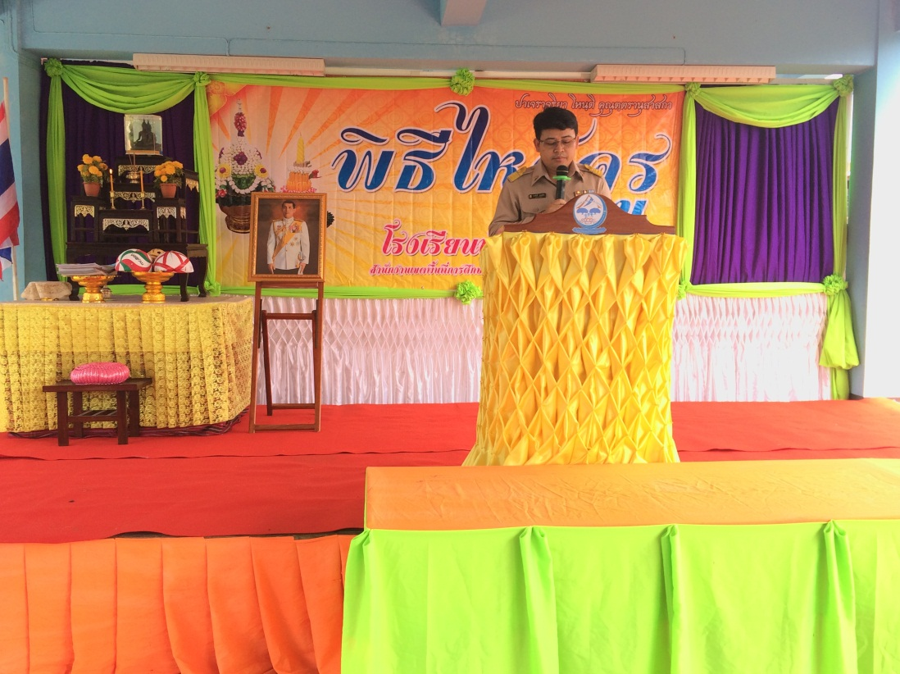
ท่านผอ.ประธานกล่าวเปิดกิจกรรมวันไหว้ครูและให้โอวาท

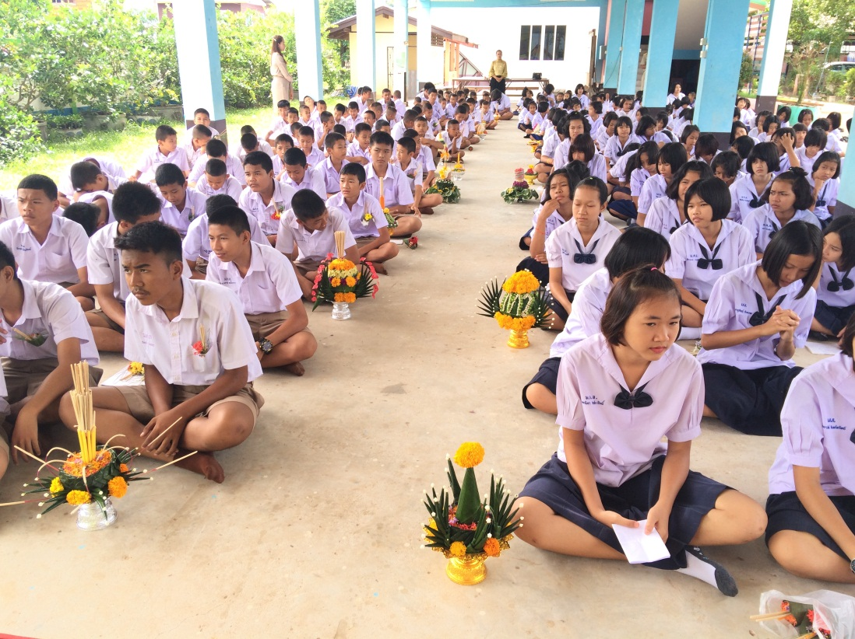
นักเรียนพร้อมไหว้ครู
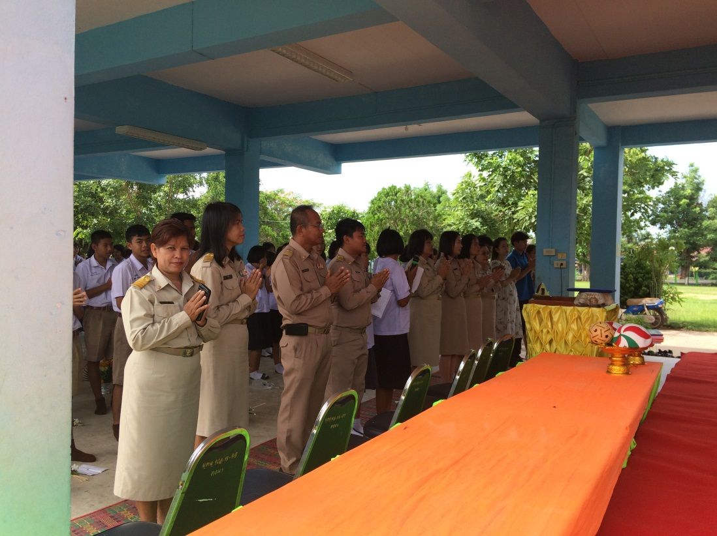
พร้อมใจสวดมนต์ไหว้พระ

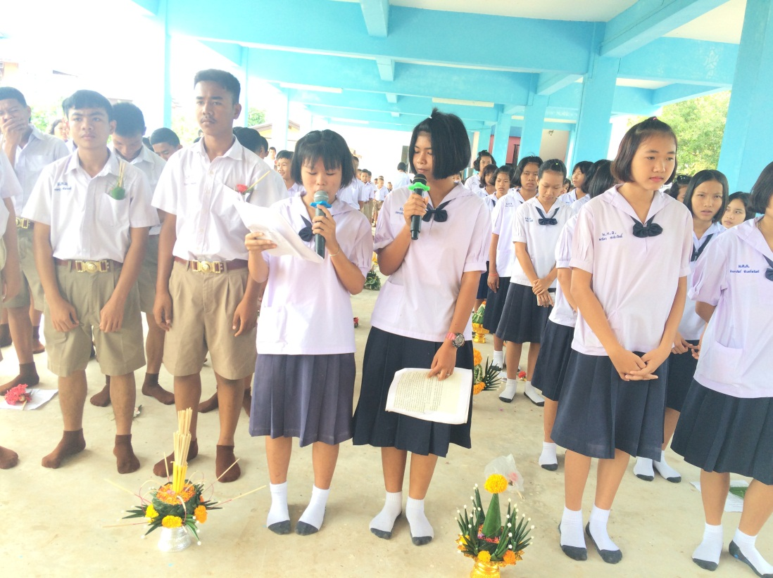
สองพิธีกรพร้อม
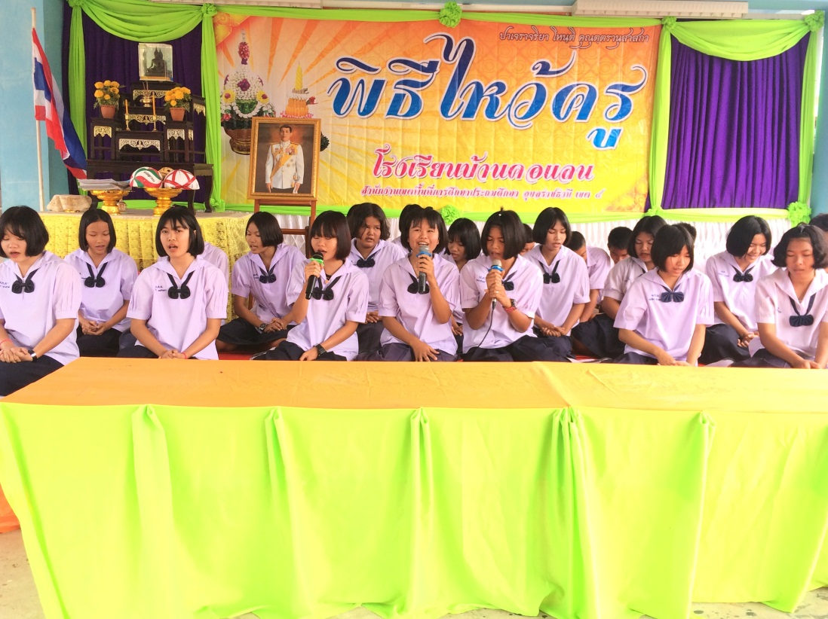
การแสดงของนักเรียนชั้น ม.๓

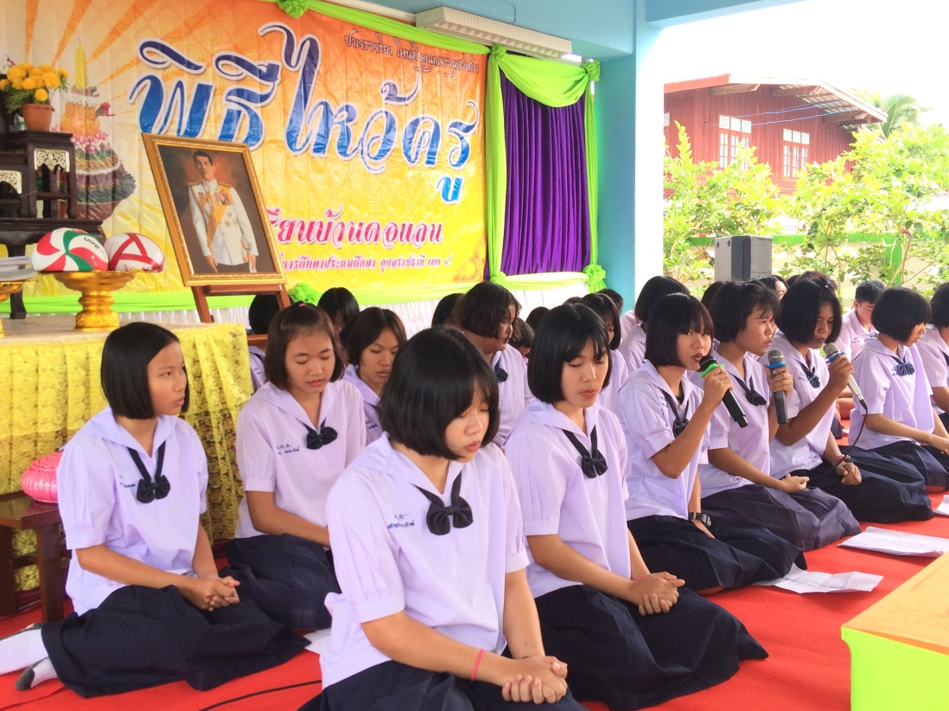
นักเรียนชั้น ม.๓ น้อมใจบูชาครู
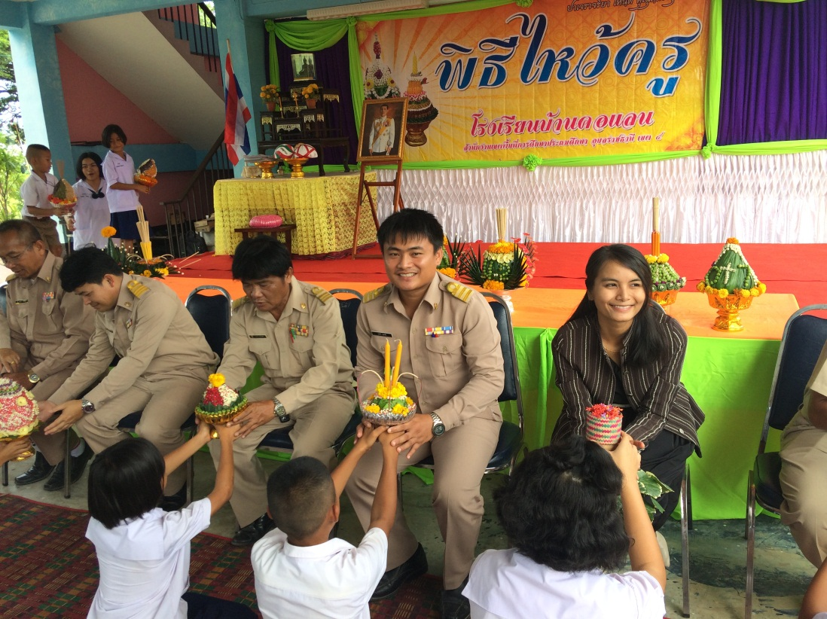
ตัวแทนนักเรียนนำพานมาไหว้คุณครู

ตัวแทนนักเรียนนำพานมาไหว้คุณครู
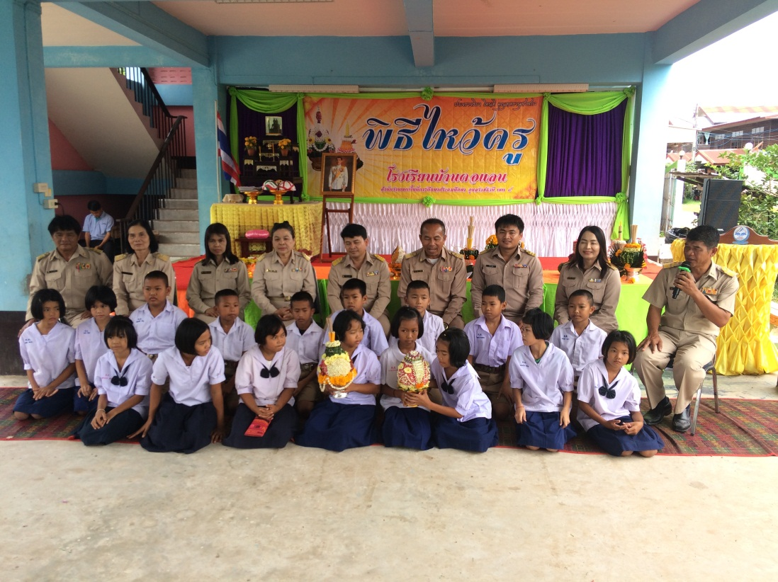
ร่วมถ่ายภาพกับนักเรียนชั้น ป.4 เป็นที่ระลึก

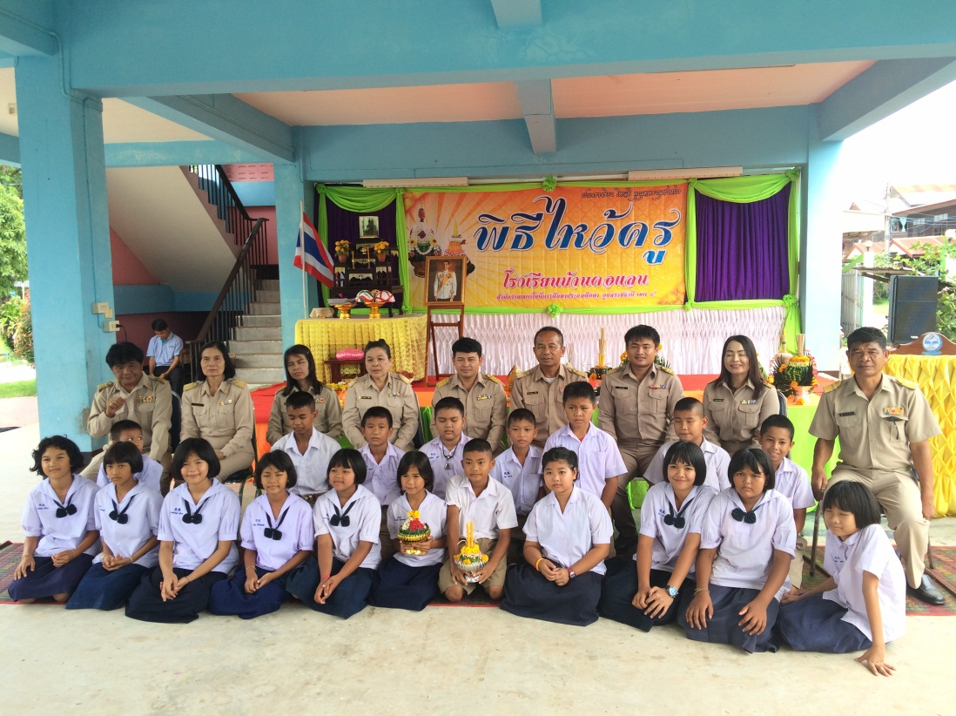
ร่วมถ่ายภาพกับนักเรียนชั้น ป.5 เป็นที่ระลึก
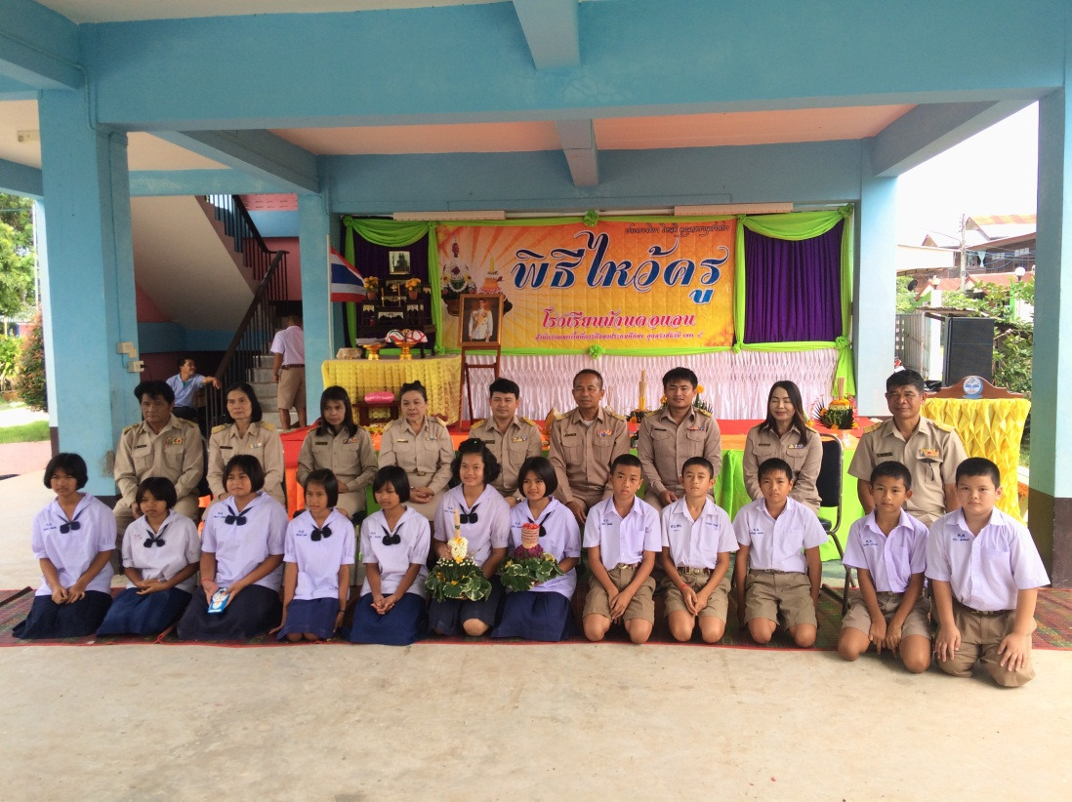
ร่วมถ่ายภาพกับนักเรียนชั้น ป.6 เป็นที่ระลึก

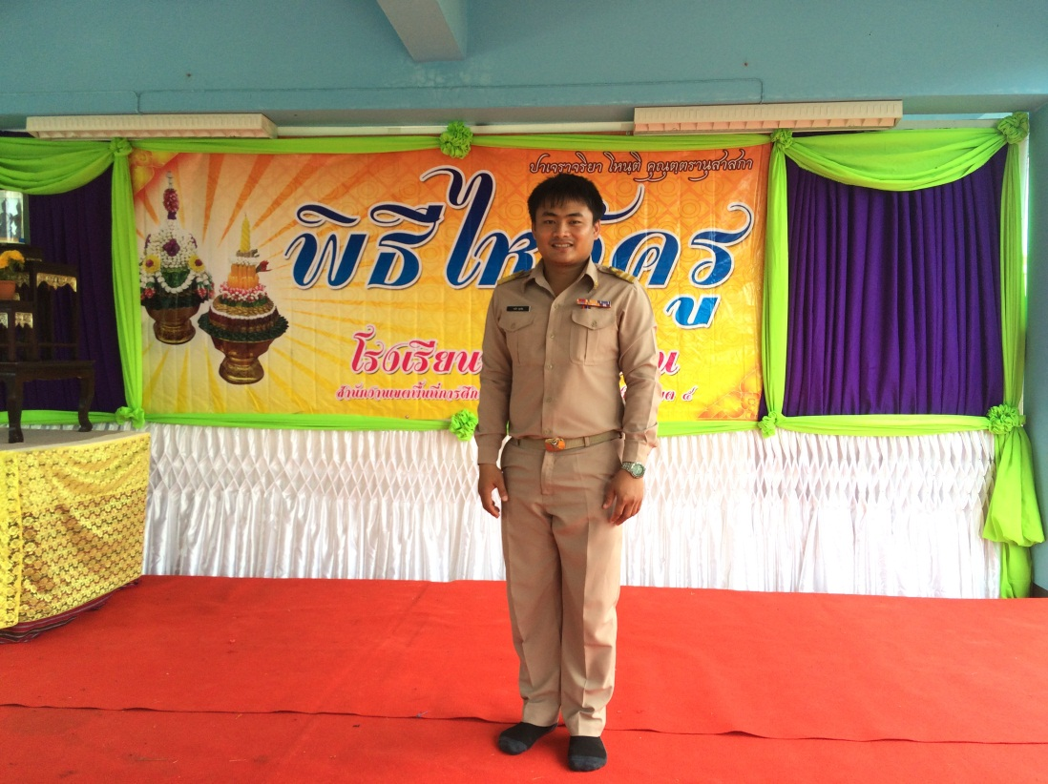
ถ่ายภาพ เป็นที่ระลึก ๑
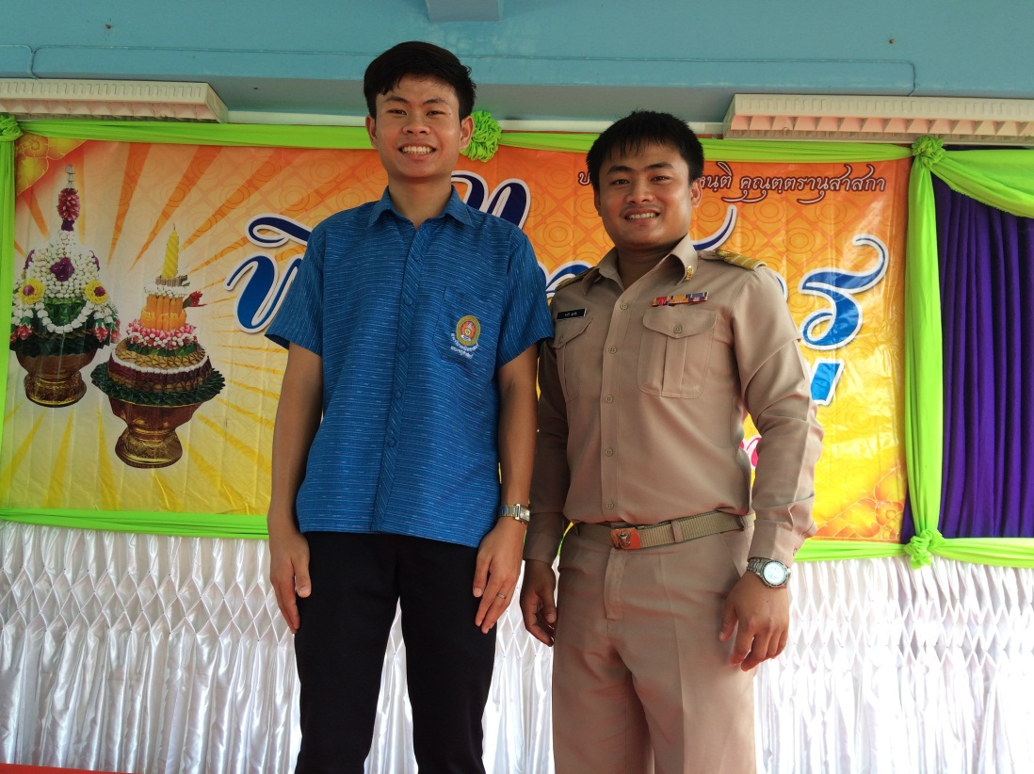
ถ่ายภาพ เป็นที่ระลึก ๒

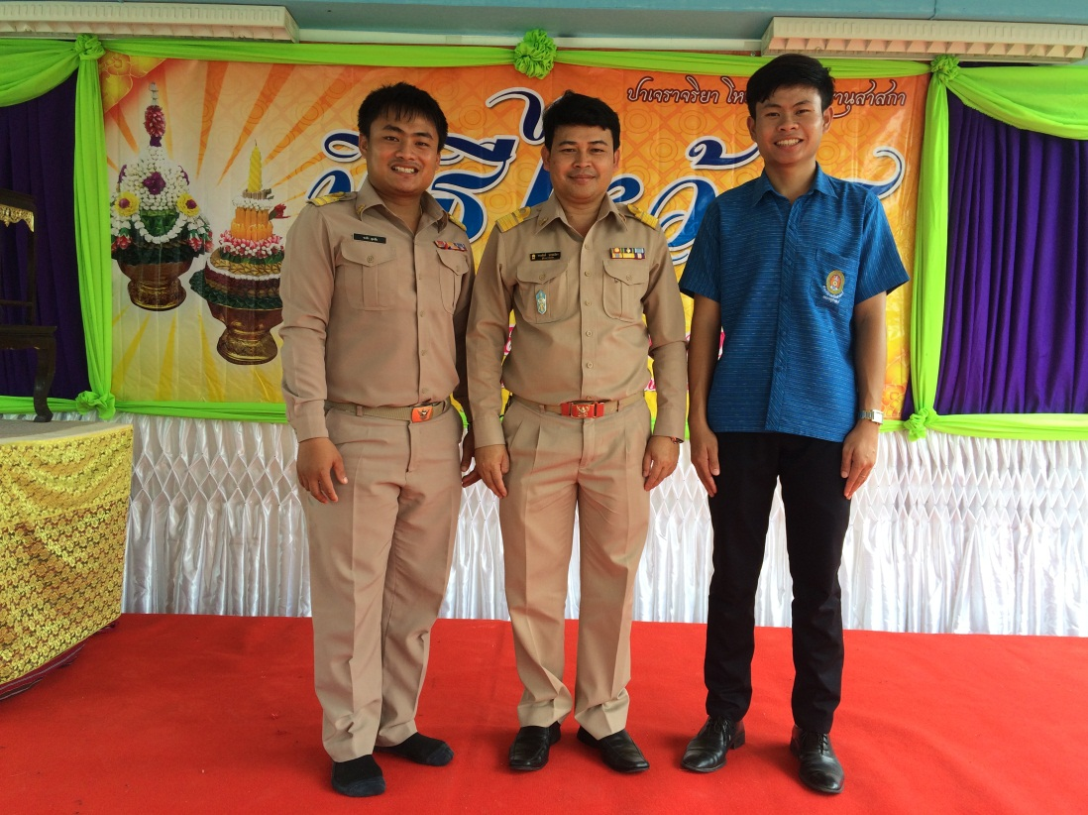
ถ่ายภาพ เป็นที่ระลึก ๓
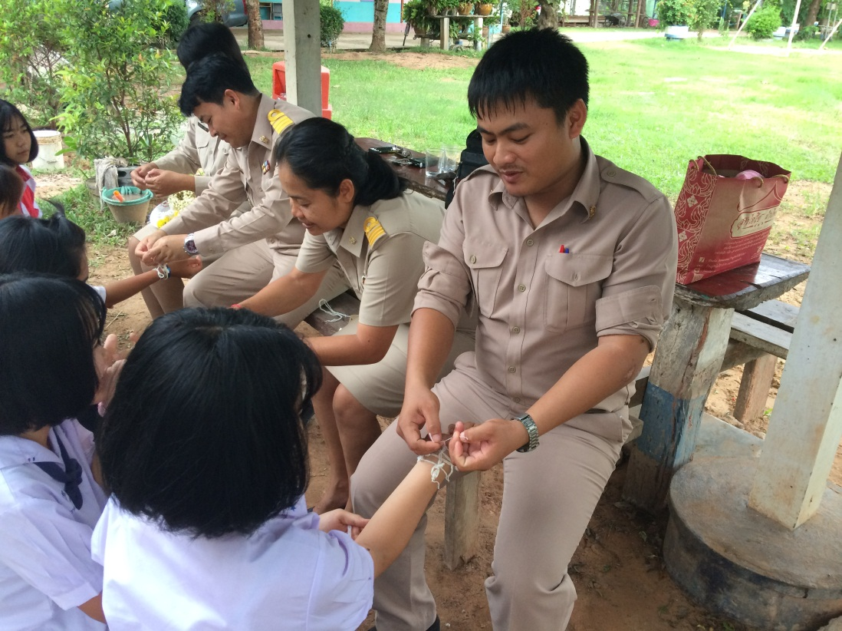
ศิษย์เก่ามาไหว้คุณครู

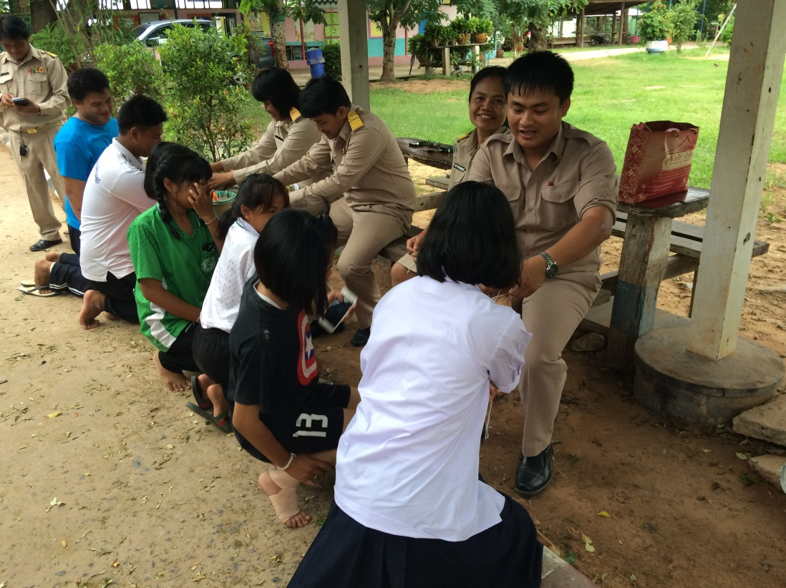
อวยพรให้ศิษย์เก่าทุกๆคนเป็นคนดี

